Лекция 8

3D-печать в медицине
Какими достоинствами обладают протезы костей, созданные при помощи технологий 3D-печати? Во-первых, высокая скорость изготовления. Стандартное создание протезов занимает слишком много времени, которого у пациента может и не быть. Печать протезов же происходит довольно быстро.

Во-вторых, малый вес, который также может подвергаться изменениям в ту или иную сторону. Все зависит от степени пористости протезов, которые часто изготавливают из титана. В-третьих, эта самая пористая структура способствует более быстрому обрастанию протезов живыми тканями.

С помощью технологий трехмерной печати врачи успешно устраняют проблемы с межпозвоночными дисками, которые могут появиться из-за активных занятий спортом или по причине возникновения опухоли спинного мозга.

Материалы для изготовления позвонков обладают пористой структурой, поэтому готовые имплантаты быстро зарастают костной тканью и превращаются в полноценную часть человеческого тела.

Единственным недостатком этого метода лечения является довольно продолжительный реабилитационный период.

В 2013 году американские медики впервые провели операцию по замене костей черепа пострадавшего в ДТП. Благодаря титановым протезам, напечатанным на 3D-принтере, удалось заменить 70% черепа пациента!

Считается, что подобные процедуры ежемесячно могут спасать жизни сотен людей, получивших травмы в результате автомобильных аварий и боевых действий. Кроме того, возможно успешное лечение пациентов, страдающих от опухоли головного мозга.

Импланты и протезы, напечатанные на 3D-принтере, также применяются при операциях на ключицах, лопатках, тазобедренных костях и т.д. Например, не так давно американская компания Conformis впервые вживила пациенту коленный сустав нового поколения.

Операции, проведенные с помощью 3D-принтеров

В России
В 2017 году в НИИ онкологии им. Н.Н. Петрова была осуществлена пересадка костного имплантата, напечатанного на 3D-принтере. Группа врачей во главе с профессором Георгием Гафтоном три с половиной часа спасала пациента от раковой опухоли, возникшей в лонной кости.
Вместе нее был установлен имплантат из титана, созданный компанией «Эндопринт» при помощи технологии выборочного лазерного спекания (Selective Laser Sintering). Основой для имплантата послужили снимки МРТ и КТ.
Чуть позже медики из НИИ онкологии им. Н. Н. Петрова провели другую операцию. На этот раз больному пришлось удалить переднюю часть нижней челюсти, которую заменили на титановый протез. За его создание отвечала компания «3D Медицинские системы». Хотя пациенту пришлось пройти трудный послеоперационный период (регулярное ношение специальной маски и питание через шприц), операция была признана успешной.
Интересно, что финансированием подобных операций занимается государство. Так, взрослые пациенты могут рассчитывать на сумму до 800 тысяч рублей, дети ― до 1,6 миллиона рублей.

За рубежом
В 2016 году шведские ученые из Wallenberg Wood Science Centre совместно с профессором Полом Готенхолмом осуществили вживление искусственных хрящевых тканей в организм подопытных мышей. При помощи биочернил Cellink, в состав которых входят бурые водоросли, целлюлозные волокна и клетки человеческих хрящей, исследователи сумели напечатать на 3D-принтере качественные имплантаты.
Внедрение напечатанного хряща в организм подопытной мыши прошло успешно. После этого ученые добавили в состав хряща стволовые клетки из костного мозга и повторили эксперимент.
Результат оказался еще более удивительным: мышиный организм не только не отторг имплантат, но и продемонстрировал самостоятельную выработку хондроцитов.
Эти исследования позволили шведам обсуждать возможность проведения клинических испытаний на людях. Вполне вероятно, что хрящи, напечатанные на 3D-принтерах, будут использоваться не только при лечении различных травм и онкологических заболеваний, но и в пластической хирургии.

Перспективы развития 3D-печати в медицине

Ортопедические корсеты
Российское изобретение под названием GS3 ― это специальный ортопедический корсет для спины, созданный с использованием технологий трехмерной печати. Данный корсет предназначен для пациентов, проходящих курс реабилитации после серьезных травм или операций.
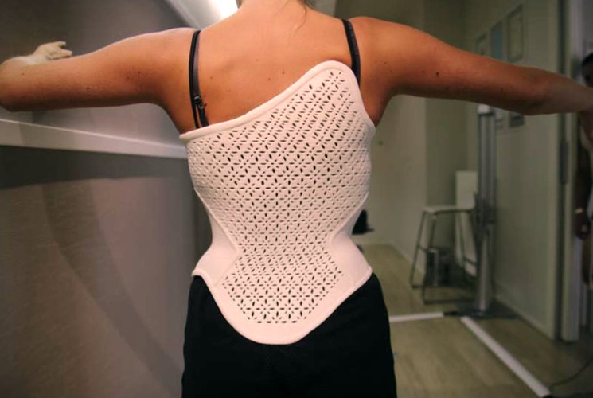
Основное преимущество корсета GS3 ― возможность индивидуальной подстройки. Благодаря встроенным гироскопам и акселераторам, работающим через Bluetooth, корсет не сковывает человека в движениях, при этом осуществляя постоянную поддержку спины и поясницы.

Развитие в стоматологии
Использование 3D-печати в стоматологии позволяет создавать качественные и долговечные модели вкладок, накладок, коронок, виниров и мостов для их дальнейшего внедрения в организм. Различные материалы, используемые для печати пломб, не только обладают высоким уровнем биосовместимости, но и могут применяться для лечения слегка поврежденных зубов.
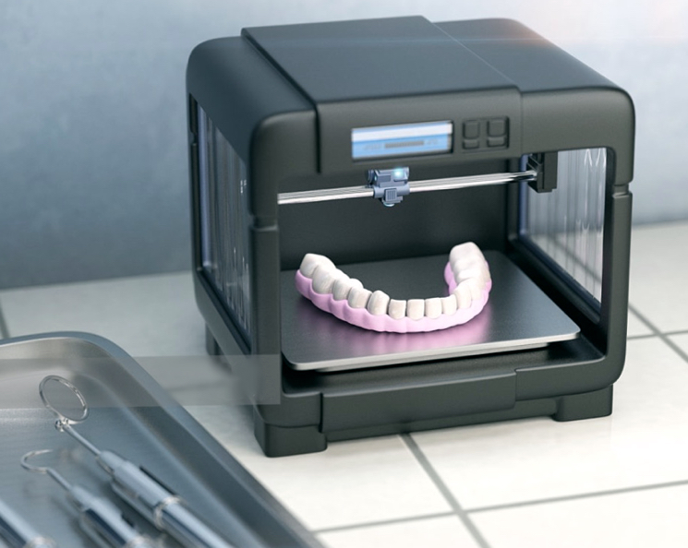
С помощью 3D-принтеров можно моделировать большое количество необходимых объектов за одну сессию. Более того, все напечатанные модели сохраняются в системе и могут быть использованы в будущем, например, для автоматического моделирования зубов.

Печать человеческих сердец
Американская компания BIOLIFE4D на текущий момент занимается созданием искусственных сердец, для печати которых предполагается использовать клетки пациентов. По мнению основателей этого стартапа, трехмерная печать человеческих сердец навсегда решит проблему с дефицитом трансплантатов.
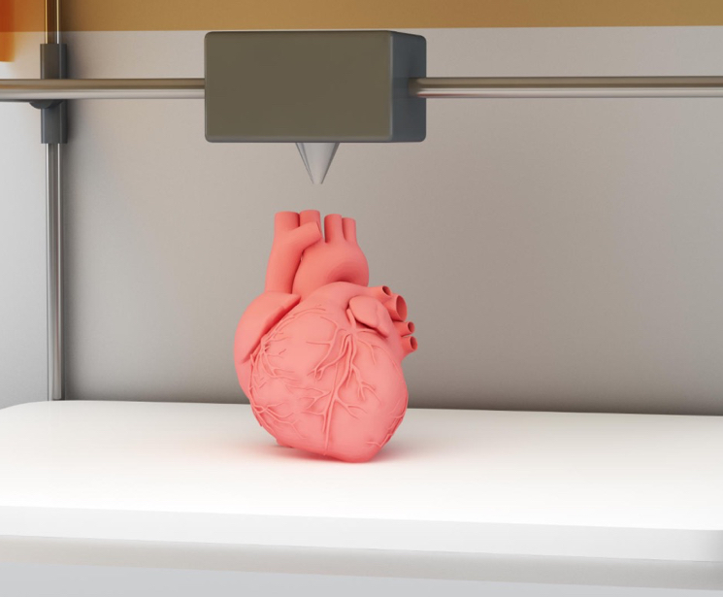
Сердце, напечатанное на 3D-принтере при помощи собственных клеток больного, не будет раздражать иммунную систему и сможет успешно заменить настоящий орган.
Кроме того, после завершения операции пациенту не придется проходить курс приема специальных препаратов, как в случае замены аортального или митриального клапана сердца пациента, который вынужден употреблять антикоагулянты.

Новые технологии позволяют надеяться на колоссальные перемены в области медицины. При помощи 3D-принтеров сегодня создаются разнообразные протезы, имплантаты, фрагменты внутренних органов, костей и т.п. И хотя на сегодняшний день трехмерная печать чаще всего применяется лишь стоматологии и хирургии, не так уж и далек тот день, когда медики получат возможность создавать все человеческие органы и части тела.

